**Documento de Projeto de Software**

# Histórico de revisões do Documento

|  |  |  |  |
| --- | --- | --- | --- |
| **Versão (XX.YY)** | **Data (DD/MMM/YYYY)** | **Autor** | **Descrição** |
| 1.0 | 24/01/2020 | Emília Da Silva Borges | Lavantamanto de requisitor |
|  |  |  |  |
|  |  |  |  |

**Índice**

1. INTRODUÇÃO 4
   1. PROPÓSITO DO DOCUMENTO DE REQUISITOS 4
   2. PÚBLICO ALVO 4
2. DESCRIÇÃO GERAL DO PRODUTO 5
   1. SITUAÇÃO ATUAL 5
   2. ESCOPO 5
   3. ATORES 6
   4. PREMISSAS 6
3. REQUISITOS 7
   1. REQUISITOS FUNCIONAIS 7
   2. REQUISITOS NÃO FUNCIONAIS 7
   3. REGRAS DE NEGÓCIO 8
   4. RESTRIÇÕES DE HARDWARE 8
   5. RESTRIÇÕES DE SOFTWARE 8
   6. IDENTIFICAÇÃO DOS CASOS DE USO 8
   7. DIAGRAMA DE CASOS DE USO 10
   8. DIAGRAMA DE CLASSES 11
4. PROTÓTIPOS DE INTERFACE DE USUÁRIO 12
5. APROVAÇÃO 13

# Introdução

## Propósito do Documento de Requisitos

Esse documento tem o objetivo de detalhar os requisitos dos usuários que deverão ser atendidos pelo sistema a ser construído nesse projeto. Ele servirá como base para a construção do sistema por parte dos programadores.

Aqui estará presente uma descrição detalhada das funções do produto, de suas interfaces e do comportamento esperado do sistema.

## Público Alvo

Este documento destina-se aos arquitetos de software, engenheiros de software testadores e usuários classificados como usuários fornecedores.

# Descrição Geral do Produto

## Situação Atual

Uma agência de turismo chamada CodeTur de pequeno porte que atua no ramo de pacotes turísticos voltado para desenvolvedores criada por Fernando Ramos em 2019 na região da Avenida Paulista em São Paulo.

Atualmente Fernando divulga os pacotes de viagens de sua agência em Eventos de TI por meio de panfletos, com o crescimento do número de pacotes ficou inviável a criação de panfletos para cada pacote.

## Escopo

## Desenvolver um aplicativo para listsgrm dos pacotes de agencia e a posibilidade de obter mais informacoes dos pacotes , podendo ligar ou enviar um e-mail para a agencia.

## Desenvolver um siatema web no qual somente administradores podem acessar para efetuar o cadastro dos pacotes.

|  |  |  |
| --- | --- | --- |
| **Nº** | **Módulo** | **Descrição** |
| 1 | Mobile | Será desenvolvido um sistema mobile no qual o usuário poderá obter mais informações dos pacotes |
| 2 | Sistema Web | Será desenvolvido um sitema web capaz de gerenciar as informações do aplicativo, somente o administrador terá acesso. |
| 3 | API | Será desenvolvido uma api que fará a integração entre front end e o aplicativo mobile. |

## Atores

|  |  |  |
| --- | --- | --- |
| **Nº** | **Ator** | **Definição e Privilégio de Acesso e Segurança** |
|  | *Administrador* | *Responsavel por gerenciar as informações do sistema, podeerá cadastrar pacoes, atualizar pacotes e inativa pacotes.* |
|  | *Usuário/Cliente* | *Terá acesso ao aplicativo mobile e poderá vizualizar os pacotes, obter mais informações do pacotes e ligar ou enviar um e-mail para agência.* |

## Premissas

## Servidor de hospedagem Asp,Net-Api/FrontEnd

## Conta na Play Store

# Requisitos

## Requisitos Funcionais

|  |  |  |  |
| --- | --- | --- | --- |
| **ID** | **Descrição** |  | **Plataforma** |
| RFOO1 | Listar pacotes | | Web/App |
| RFOO2 | Enviar e-mail | | Web |
| RFOO3 | Cadastrar pacotes | | Web |
| RFOO4 | Atualizar pacote | | Web |
| RFOO5 | Buscar pacote (Detlhes do Pacote) | | Web/App |
| RFOO6 | Altear status (ativo/inativo) | | Web |
| RFOO7 | Efetuar login | | Web |
| RFOO8 | Ligar agência | | Web |
| RFOO9 | Alterar oferta | | Web |

## Requisitos Não Funcionais

|  |  |  |
| --- | --- | --- |
| **ID** | **Descrição** | **Categoria** |
| 1 | Identidade visual (logo) | Usabilidade |
| 2 | Senha deve ter no mimímo 8 caracteres | Segurança |
|  |  |  |
|  |  |  |

1. **Regras de Negócio**

|  |  |  |
| --- | --- | --- |
| **ID** | **Nome** | **Descrição** |
| *RN001* | *Somente Pacotes Ativo* | *Somente os pacotes ativos devem ser exibidos no pp* |
| *RN002* | *Somente Administradores tem acesso* | *Somente os administradores terão acesso ao sistema webD* |

* 1. **Restrições de Hardware**

|  |  |
| --- | --- |
| **Nº** | **Descrição** |
|  | Dispositivo com minimo 512mb de momória ram |
|  | Espaço minímo de memória interna |
|  | Dispositivo deve conter acesso a internetDispositivo deve conter o sistema Android |

* 1. **Restrições de Software**

|  |  |
| --- | --- |
| **Nº** | **Descrição** |
|  |  |

* 1. **Identificação dos Casos de Uso**

|  |  |  |
| --- | --- | --- |
| **ID** | **Caso de Uso** | **Descrição** |
| *Uc001* | *Efetuar Login* | *O administrador deverá informar o e-mail e senha para efeturar o login no sistema* |
| *Uc002* | *Listar pacotes* | *O administrador ir vizualizar todos os pacotes em uma tabela na qual irá mostrar imagens, nome, país, e os botões de alterar status, alterar ofertas e editar* |
| *Uc003* | *Cadastrar Pacotes* | *O adminstrador irá cadastrar os pacotes com a url da imagem, data de inicio e fim, nome, país, descrição do pacote, status (ativo/inativo), oferta (sim/não)* |
| *Uc004* | *Efetuar logout* | *Caso o usuário esteja logado no sistema web o mesmo poderá efetuar logout* |
| *Uc005* | *Alterar status* | *O administrador poderá alterar o status do pacote de forma simples na listagem de pacotes no sistem web* |
| *Uc006* | *Alterar oferta* | *O administrador poderá informar se o pacote esta em oferta de forma simples na listagem dos pacotes no sitema web* |
| *Uc007* | *Editar Pacote* | *O Adminitrador irá ser direcionado para a página onde podorá atualizar as informações do pacote.* |
| *Uc009* | *Listar Pacotes* | *O usuário irá visualizar todos os pacotes no app* |
| *Uc010* | *Selecionar Pacotes* | *Ao clickar em um pacote o usuário terá acesso aos detalhes do pacotes* |
| *Uc011* | *Ligar agência* | *O Usuário poderá clickar em um botão e o mesmo irá ligar para um telefone pré-definido* |
| *Uc012* | *Enviar E-mail* | *O usuário poderá clikar em um botão e o mesmo irá abrir o e-mail com o campo para preenchido com um e-mail pré-definido.* |
| *Uc0* | *Detalhe pacote* | *O usuário vizualiza todos os dados do pacote* |

* 1. **Diagrama de Casos de Uso**

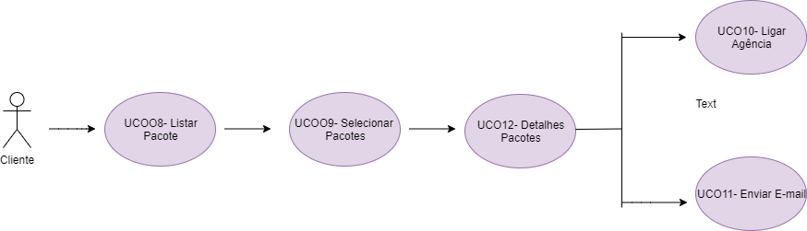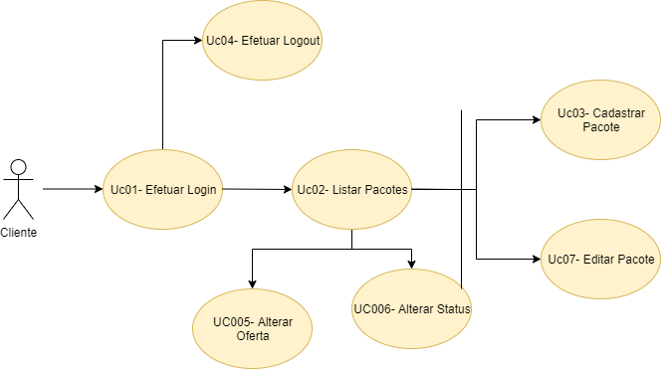

* 1. **Diagrama de Classes**

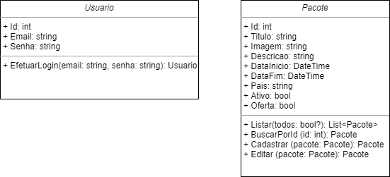

Modelo lógico

1. **Protótipos de Interface de Usuário**

**Aprovadores**

|  |  |
| --- | --- |
| Fernando Henrique | Analista de Sistemas |
| Gabriel Ramos | Cliente responsável pelo projeto |